Министерство образования республики Беларусь

Учреждение образования

«БЕЛОРУССКИЙ ГОСУДАРСТВЕННЫЙ УНИВЕРСИТЕТ ИНФОРМАТИКИ И РАДИОЭЛЕКТРОНИКИ»

**Институт информационных технологий**

Специальность ПОИТ

**КОНТРОЛЬНАЯ РАБОТА**

По курсу Методы оптимизации

Вариант № 51

Студент-заочник 3 курса

Группы № 581072

Богданова Кристина Евгеньевна

Тел. +375 (25) 929-99-11

Минск, 2017

**Содержание**

**Задание № 1** «Линейная оптимизация. Модели распределения ресурсов. Элементы теории двойственности» 3

Решение 4

Выводы 5

**Задание № 2** «Модели оптимизации поставок, размещения и концентрации производства» 7

Решение 7

1. Производство без специализации 8

2. Производство со специализацией 10

Выводы 11

**Задание № 3** «Применение линейного программирования в теории игр» 13

Решение 13

1. Решение задачи для первого игрока. 14

2. Решение задачи для второго игрока. 15

Выводы 16

**Задание № 4** «Применение линейного программирования в сетевом планировании и управлении» 17

Решение 18

Выводы 22

**Задание № 5** «Модели нелинейной оптимизации в управлении запасами» 23

Решение 23

Выводы 24

**Задание № 6** «Применение поисковых методов оптимизации» 25

Решение 25

Выводы 26

# **Задание № 1** «Линейная оптимизация. Модели распределения ресурсов. Элементы теории двойственности»

Отдел кадров предприятия устроил конкурсный набор специалистов на две вакантные должности. На эти новые места (НМ) претендуют 3 прежних сотрудника (ПС), уже работающие в других отделах, и 4 новых сотрудника (НС). Номера прежних мест являются номерами прежних сотрудников. Отдел кадров оценил по десятибалльной шкале компетентность новых сотрудников и прежних сотрудников для работы и на новых местах, и на прежних местах (ПМ), то есть занимаемых прежними сотрудниками. Необходимо учесть, что руководство предприятия, во-первых, предпочитает, чтобы прежние сотрудники не претендовали на места друг друга, и, во-вторых, не намерено увольнять прежних сотрудников. Необходимо распределить сотрудников по должностям наилучшим образом.

Номера сотрудников и мест их работы для конкретного варианта

|  |  |  |  |
| --- | --- | --- | --- |
| № варианта | Новые сотрудники (НС) | Места работы прежних сотрудников (ПМ) | Новые места (НМ) |
| 3 | 5, 6, 7, 8 | 1, 2, 5 | 3, 4 |

Компетентность новых сотрудников

|  |  |  |  |  |  |  |  |  |  |  |
| --- | --- | --- | --- | --- | --- | --- | --- | --- | --- | --- |
|  | НМ1 | НМ2 | НМ3 | НМ4 | ПМ1 | ПМ2 | ПМ3 | ПМ4 | ПМ5 | ПМ6 |
| НС1 | 6 | 5 | 7 | 6 | 5 | 6 | 7 | 6 | 7 | 5 |
| НС2 | 5 | 5 | 8 | 8 | 7 | 6 | 4 | 5 | 8 | 8 |
| НС3 | 6 | 7 | 5 | 6 | 4 | 5 | 4 | 5 | 6 | 6 |
| НС4 | 7 | 8 | 7 | 6 | 5 | 7 | 6 | 8 | 5 | 5 |
| НС5 | 7 | 6 | 6 | 5 | 5 | 4 | 5 | 5 | 4 | 6 |
| НС6 | 8 | 8 | 9 | 7 | 6 | 7 | 8 | 7 | 9 | 8 |
| НС7 | 9 | 8 | 9 | 9 | 8 | 7 | 8 | 9 | 8 | 7 |
| НС8 | 7 | 7 | 8 | 9 | 7 | 8 | 9 | 6 | 7 | 8 |

Компетентность прежних сотрудников

|  |  |  |  |  |  |
| --- | --- | --- | --- | --- | --- |
|  | НМ1 | НМ2 | НМ3 | НМ4 | Занимаемое место |
| ПС1 | 7 | 6 | 6 | 7 | 7 |
| ПС2 | 8 | 9 | 7 | 7 | 8 |
| ПС3 | 6 | 5 | 6 | 6 | 6 |
| ПС4 | 7 | 9 | 6 | 8 | 8 |
| ПС5 | 8 | 7 | 8 | 8 | 7 |
| ПС6 | 4 | 5 | 6 | 4 | 5 |

## Решение

Исходные данные для задачи:

|  |  |  |  |  |  |
| --- | --- | --- | --- | --- | --- |
|  | НМ3 | НМ4 | ПМ1 | ПМ2 | ПМ5 |
| НС5 | 6 | 5 | 5 | 4 | 4 |
| НС6 | 9 | 7 | 6 | 7 | 9 |
| НС7 | 9 | 9 | 8 | 7 | 8 |
| НС8 | 8 | 9 | 7 | 9 | 7 |
| ПС1 | 6 | 7 | 7 | 0 | 0 |
| ПС2 | 7 | 7 | 0 | 8 | 0 |
| ПС5 | 8 | 8 | 0 | 0 | 7 |

Исходные данные не сбалансированы из-за нехватки работ. Чтобы привести задачу к сбалансированному виду необходимо добавить 2 фиктивных столбца с нулевой компетентностью.

Для решения задачи введем переменные  – компетентность  претендента на вакансии, и переменную , принимающую значение 1, если  претендент принимается на вакансию и 0, если не принимается.

С учетом того, что в задаче необходимо распределить сотрудников наилучшим образом целевая функция получит вид:



L(X) = 6x11 + 5x12 + 5x13 + 4x14 + 4x15 + 9x21 + 7x22 + 6x23 + 7x24 + 9x25 + 9x31 + 9x32 + 8x33 + 7x34 + 8x35 + 8x41 + 9x42 + 7x43 + 9x44 + 7x45 + 6x51 + 7x52 + 7x53 + 0x54 + 0x55 + 7x61 + 7x62 + 0x63 + 8x64 + 0x65 + 8x71 + 8x72 + 0x73 + 0x74 + 7x75 => max.

На целевую функцию накладываются следующие ограничения:

.

x1j + x2j + x3j + x4j + x5j + x6j + x7j = 1;

xi1 + xi2 + xi3 + xi4 + xi5 = 1.

Составим транспортную матрицу

|  |  |  |  |  |  |  |  |  |
| --- | --- | --- | --- | --- | --- | --- | --- | --- |
|  | НМ3 | НМ4 | ПМ1 | ПМ2 | ПМ5 | ФМ1 | ФМ2 | Количество претендентов |
| НС5 | 6 | 5 | 5 | 4 | 4 | 0 | 0 | 1 |
| НС6 | 9 | 7 | 6 | 7 | 9 | 0 | 0 | 1 |
| НС7 | 9 | 9 | 8 | 7 | 8 | 0 | 0 | 1 |
| НС8 | 8 | 9 | 7 | 9 | 7 | 0 | 0 | 1 |
| ПС1 | 6 | 7 | 7 | 0 | 0 | 0 | 0 | 1 |
| ПС2 | 7 | 7 | 0 | 8 | 0 | 0 | 0 | 1 |
| ПС5 | 8 | 8 | 0 | 0 | 7 | 0 | 0 | 1 |
| Количество вакансий | 1 | 1 | 1 | 1 | 1 | 1 | 1 |  |

Решать задачу будем с помощью надстройки «Поиск решения» в MS Excel.

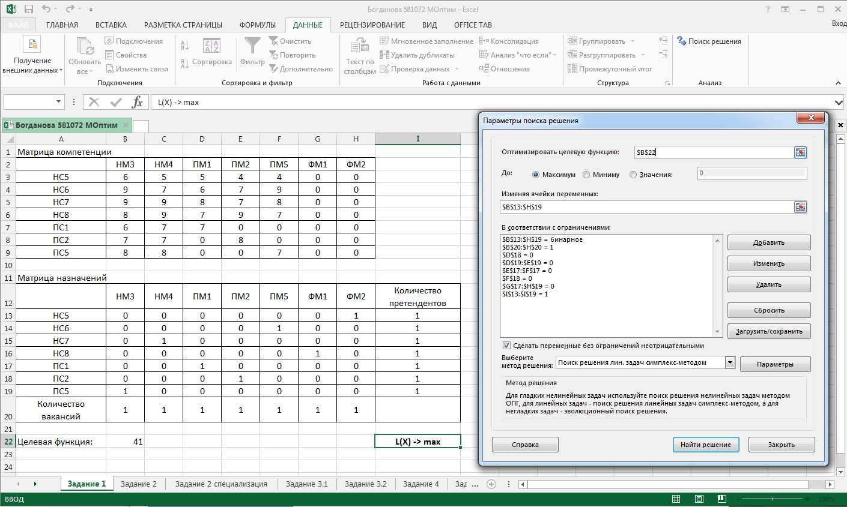

## Выводы

Методы оптимизации и распределения ресурсов на основе задач линейного программирования широко применимы в производстве, транспорте, организации процессов, в обучении, руководстве персоналом и др. К числу наиболее известных задач, решаемых этим методом, относятся задача о назначениях, транспортная задача и другие.

Примеры задач: оптимальная загрузка станков, формирование производственной программы деревообрабатывающих предприятий, планирование раскроя листовых и круглых древесных материалов и др.

Особенность структуры таких задач состоит в том, что критерий оптимальности в них линейно зависит от элементов решения, а условия функционирования объекта записываются в виде линейных равенств или неравенств относительно этих переменных. Такие ограничения называются линейными.

Задача о назначениях и распределении работ является частным случаем транспортной задачи.

Для решения задачи была составлена целевая функция:



L(X) = 6x11 + 5x12 + 5x13 + 4x14 + 4x15 + 9x21 + 7x22 + 6x23 + 7x24 + 9x25 + 9x31 + 9x32 + 8x33 + 7x34 + 8x35 + 8x41 + 9x42 + 7x43 + 9x44 + 7x45 + 6x51 + 7x52 + 7x53 + 0x54 + 0x55 + 7x61 + 7x62 + 0x63 + 8x64 + 0x65 + 8x71 + 8x72 + 0x73 + 0x74 + 7x75 => max.

На целевую функцию были наложены следующие ограничения:

.

x1j + x2j + x3j + x4j + x5j + x6j + x7j = 1;

xi1 + xi2 + xi3 + xi4 + xi5 = 1.

В результате решения задачи получены следующие результаты:

для получения максимальной эффективности необходимо

* ПС1 и ПС2 оставить на прежних местах
* НС5 перевести на НМ3
* НС6 принять на ПМ5
* НС7 принять на НМ4
* НС5 и НС8 работу не принимать

# **Задание № 2** «Модели оптимизации поставок, размещения и концентрации производства»

На АО “Светлана” подготовлены к серийному производству 5 новых изделий И1, И2, И3, И4, И5, оптовые цены Цj которых равны соответственно (22, 15, 30, 32, 24) [руб./шт.]. Производство может быть развёрнуто в четырёх сборочных корпусах K1, K2, K3, K4. Затраты в рублях на изготовление j-го изделия в i-м корпусе задаются матрицей . Предлагается специализировать один (несколько) сборочный корпус, для чего потребуется его дополнительное переоборудование. Затраты на переоборудование в тыс. руб. задаются матрицей . При выпуске изделий со специализацией затраты упадут на 15–20% в каждом корпусе. Фонды времени работы корпусов в плановом периоде равны соответственно 700, 520, 660, 1080 часов, план выпуска продукции Pj в штуках составляет соответственно 5000, 16000, 6000, 8100, 7500, а трудоёмкость в минутах изготовления одной единицы продукции в соответствующем корпусе задается матрицей T = (tij ).

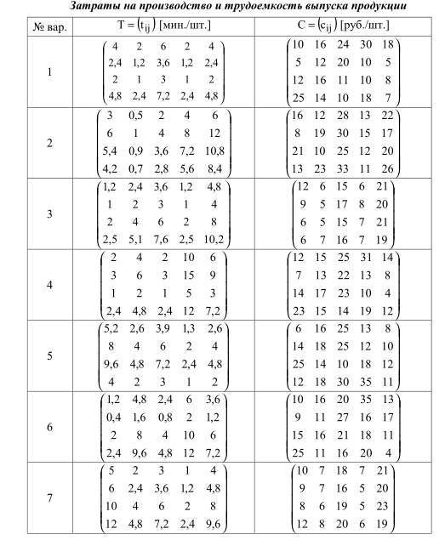



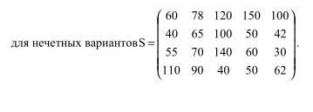

Рассмотрите два варианта работы предприятия: без специализации и со

специализацией. Выберите наилучший вариант и обоснуйте свой выбор.

## Решение

Найдем время, за которое будет произведено изделий за час, а также затраты в рублях на изготовление и затраты на переоборудование.

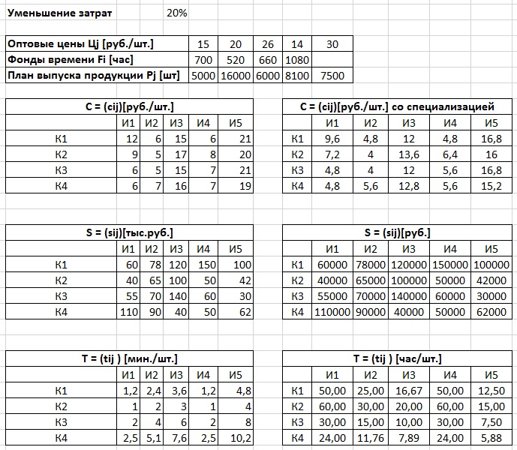

### 1. Производство без специализации

На рисунке 2 представлена распределительная матрица

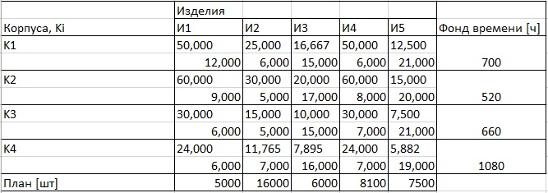

Интенсивность выполнения работ – это производительность корпуса по выпуску изделия. Количество минут, затрачиваемых в корпусе на производство 1-го изделия, а фонды времени и план остаются прежними.

Преобразуем РМ в ТЗ.

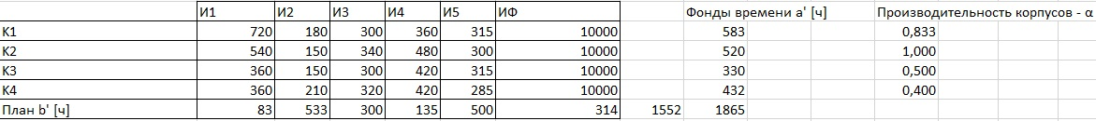



Ниже на рисунке представлены параметры поиска решения:

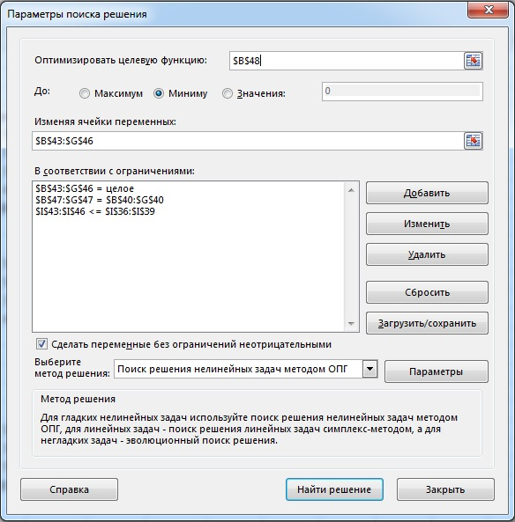

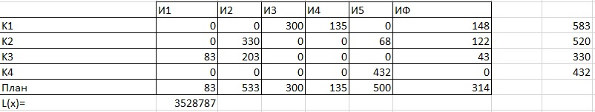

Оптимальное решение получаем из оптимального решения ТЗ

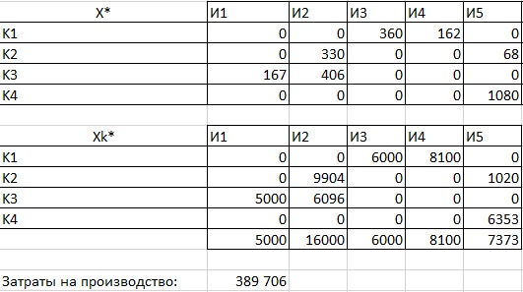

### 2. Производство со специализацией

Число 9904 шт. изделий И2 – это наибольшее количество продукции одного и того же вида, производимое одним и тем же корпусом.

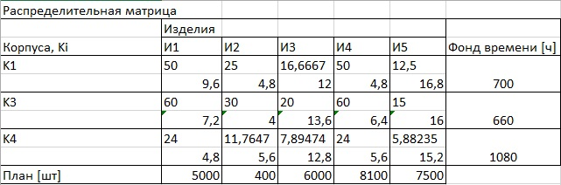

Преобразуем РЗ в ТЗ аналогично как и без специализации





Находим целевую функцию через «Поиск решения»:

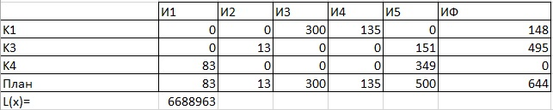

По полученному решению находим оптимальное решение, аналогично тому, что и без специализации:

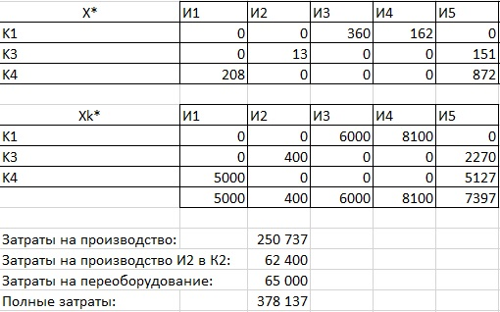

## Выводы

Оптимизационные модели характеризуются системой математических уравнений или неравенств экономической задачи, объединенных какой-либо целевой функцией, для которой определяется оптимальное решение. Для развития наиболее существенными являются: процесс специализации, концентрации и размещения производства; процесс производства и распределения продукции, включая реализацию; распределение производственных ресурсов; ценообразование; распределение доходов и другие процессы.

Принцип специализации основан на ограничении разнообразия элементов производственного процесса. Реализация этого принципа предполагает закрепление за каждым рабочим местом и каждым подразделением строго ограниченной номенклатуры работ, операций, деталей или изделий. Характер специализации подразделений и рабочих мест во многом определяется объемом производства одноименных деталей. Наивысшего уровня специализация достигает при выпуске одного вида продукции. Наиболее типичным примером узкоспециализированных производств являются заводы по производству тракторов, телевизоров, автомашин.

При выполнении задания была составлена распределительная задача (без специализации и со специализацией), преобразована в транспортную задачу, найдена целевая функция через поиск решения, найдено оптимальное решение.

Целевая функция – затраты на производство продукции.

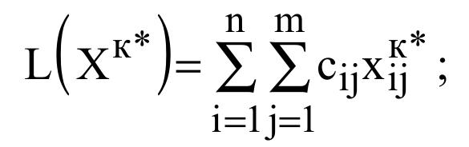

Затраты на производство без специализации составили 389 706, затраты на производство со специализацией корпуса К2 на производство изделия И2 составили 378 137, из которых затраты на производство составили 250 737, затраты на производство И2 в К2 составили 62 400 и затраты на переоборудование третьего корпуса – 65 000. Т. о. экономически выгоднее провести специализацию второго корпуса на производство изделия 2.

# **Задание № 3** «Применение линейного программирования в теории игр»

Найти решение игры, определяемой следующей матрицей:



## Решение

Определяем нижнюю и верхнюю цены игры:

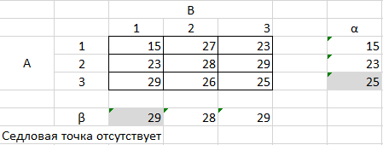

Составим линейную задачу для 1-го и 2-го игрока

Для первого игрока , 



при условиях



Для второго игрока , 



при условиях



### 1. Решение задачи для первого игрока.

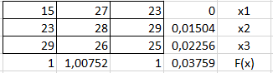

Введем формулу для целевой функции F(x), а также формулы ограничений.

Используем надстройку «Поиск решения»:

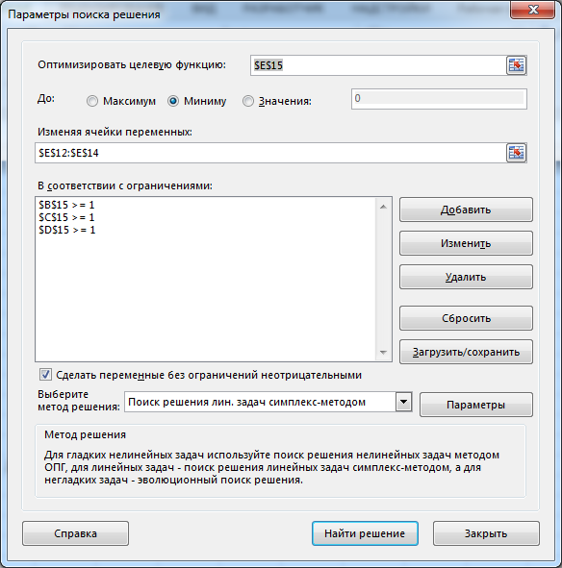

После этого добавляем формулу для нахождения цены матричной игры и формулы для расчета матричной игры в смешанных стратегиях первого игрока

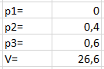

### 2. Решение задачи для второго игрока.

Решаем задачу для второго игрока аналогично решению для первого игрока.

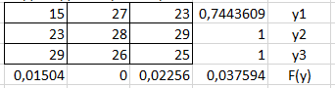

Поиск решения

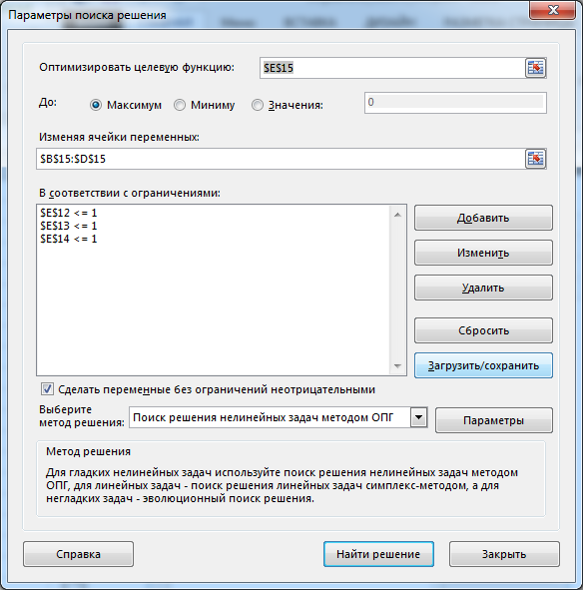

Чистая цена 2-го игрока

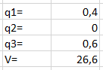

В итоге получаем ответ V=26.6

## Выводы

Стратегичес­кая матричная игра может быть сведена к паре двойственных задач линейного программирования. Решив одну из них, полу­чаем оптимальные стратегии игрока 1; решив другую, получа­ем оптимальные стратегии игрока 2.

Может применяться в определении оптимальных пропорций завоза товаров из условия максимизации средней прибыли.

При выполнении задания была найдена нижняя и верхняя цены игры, определена седловая точка, найдены оптимальные стратегии игроков с помощью «Поиск решения», найдена чистая цена и частоты.

Смешанная стратегия первого игрока представлена вектором Р(0, 0.4, 0.6), второго игрока вектором Q(0.4, 0, 0.6). цена игры будет равна 26.6

# **Задание № 4** «Применение линейного программирования в сетевом планировании и управлении»

Используя исходные данные выполнить следующие виды работ:

1. Построить сетевой граф, пронумеровать события и закодировать работы сетевого графика.

2. Рассчитать временные параметры сетевого графика на графе и в табличной форме.

3. Выполнить привязку сетевого графика к календарю.

4. Распределить ресурсы в сетевой модели и сформировать расписание выполнения работ сетевого графика, а также построить график загрузки (использования) ресурсов.

5. Оценить эффективность полученных решений.

Исходные данные для расчета параметров сетевого графика

|  |  |  |  |
| --- | --- | --- | --- |
| Работа, непосредственно предшествующая данной (*i-j*)-й работе | Работа процесса  (проекта) | Трудоемкость  (продолжительность)  данной работы, *рабочий день* | Потребность в ресурсе  для выполнения  данной работы, *человек* |
| *h-i* | *i-j* | *Tij* | *Pij* |
| - | А | 2 | 5 |
| - | Б | 5 | 2 |
| А | В | 4 | 4 |
| А | Г | 6 | 3 |
| А | Д | 4 | 2 |
| Б, В | Е | 7 | 4 |
| Б, В | Ж | 5 | 2 |
| Г, Е | З | 3 | 3 |
| Д, Ж | И | 4 | 3 |
| Ежедневно располагаемый фонд ресурса *s*-го вида равен 6 единицам, то есть *S*=6 *человек* | | | |

Целевая функция будет построена с условием минимизации общего времени выполнения всего комплекса работ



Ограничения:

- завершение выполнения всех работ, непосредственно предшествующих данной

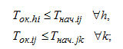

- наличие в каждый *к*-й момент времени (*Т*к) для выполнения работ требуемого количества ресурсов, а следовательно в каждый момент времени суммарный расход ресурса не может превышать заданную величину, в данной задаче – 6.



## Решение

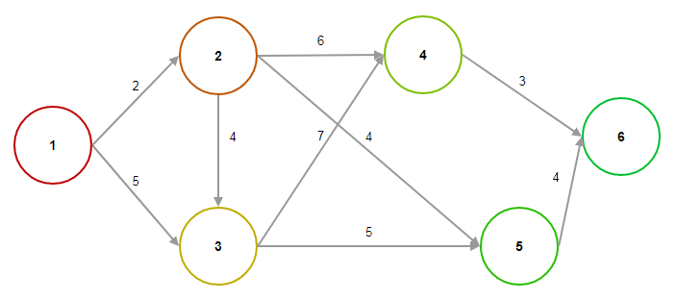

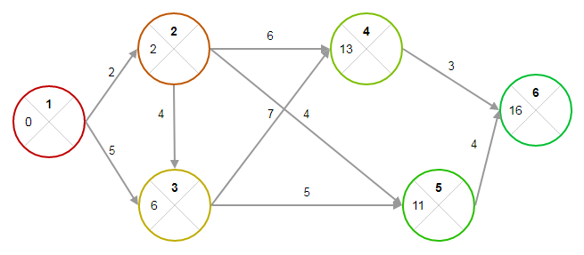

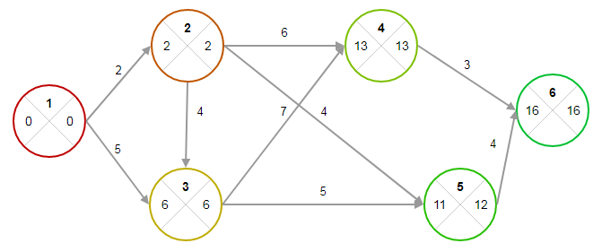

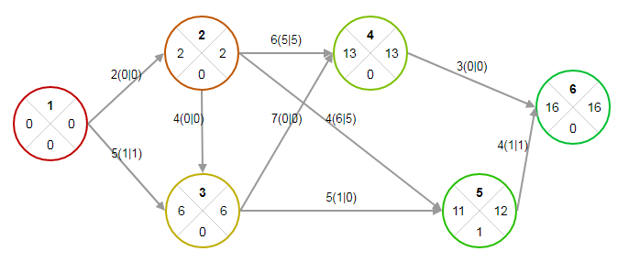

|  |  |  |  |  |  |  |  |  |
| --- | --- | --- | --- | --- | --- | --- | --- | --- |
| Работа  *i-j* | Временные параметры сетевого графика | | | | | | | |
|  |  |  |  |  |  |  |  |
| 1-2 | 2 | 0 | 2 | 2 | 0 | 0 | 0 | 0 |
| 1-3 | 5 | 0 | 5 | 6 | 1 | 1 | 1 | 1 |
| 2-3 | 4 | 2 | 6 | 6 | 2 | 0 | 0 | 0 |
| 2-4 | 6 | 2 | 8 | 13 | 7 | 5 | 5 | 5 |
| 2-5 | 4 | 2 | 6 | 12 | 8 | 6 | 5 | 6 |
| 3-4 | 7 | 6 | 13 | 13 | 6 | 0 | 0 | 0 |
| 3-5 | 5 | 6 | 11 | 12 | 7 | 1 | 0 | 1 |
| 4-6 | 3 | 13 | 16 | 16 | 13 | 0 | 0 | 0 |
| 5-6 | 4 | 11 | 15 | 16 | 12 | 0 | 1 | 1 |
| Длина критического пути | | | | | | | | |
| Работы критического пути: 1-2, 2-3, 3-4, 4-6 | | | | | | | | |

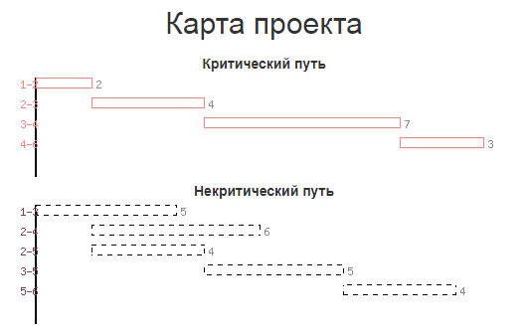

Привязка сетевого графика к календарю

1

3а

2

4а

3б

4б

5

6*а*

6*в*

6*б*

01.10.2017

дата начала

выполнения

комплекса

работ

16.10.2017

дата завершения выполнения

комплекса

работ

Расписание выполнения комплекса работ

2

23

19

7

6

11

12

16

22

время, *день*

Количество единиц ресурса, S

График загрузки (использования) ресурсов

2

23

19

7

6

11

12

16

22

время, *день*

Количество единиц ресурса, S

1-2

1-3

2-3

2-4

2-5

3-5

3-4

4-6

5-6

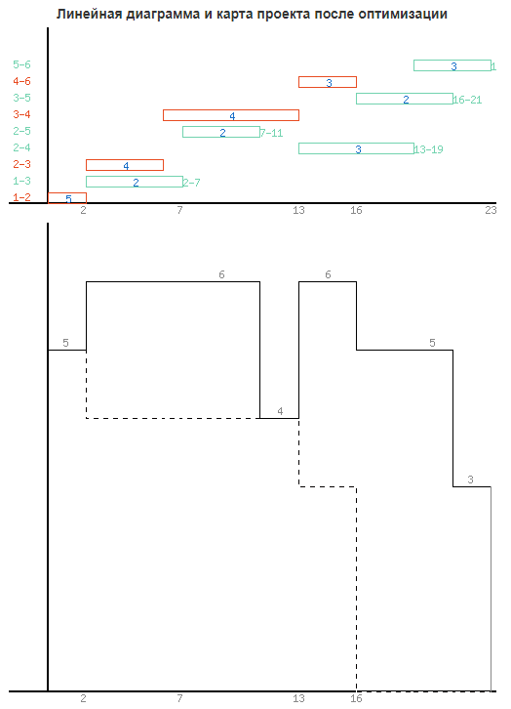

## Выводы

Основной целью использования сетевого графа является эффективное планирование и управление работами и ресурсами проекта. При этом, под ресурсами в данном контексте понимается как оборудование, производственные мощности или денежные средства, так и трудовые ресурсы, внутренние или внешние для организации, выполняющей проект.

Наибольшая эффективность применения сетевого графа достигается при его использовании для планирования проектов или отдельных взаимосвязанных работ. Сетевой граф позволяет довольно точно определить плановые сроки завершения проекта и выявить возможные варианты их сокращения. И, что более важно, он позволяет на ранней стадии планирования проекта выявить критический путь. Кроме этого сетевой граф позволяет осуществлять базовый контроль над ходом работ проекта, их сроками и исполнением бюджета.

Сетевые методы планирования находят широкое применение при разработке перспективных планов и моделей создания сложных производственных систем и других объектов долгосрочного использования.

Современная методология календарного планирования предполагает привлечение представлений сетевого планирования и управления. В частности, широко применяются метод критического пути, метод оценки и пересмотра программ

При выполнении задания был построен сетевой граф; на его основе составлена таблица и проведен расчет временных показателей с привязкой сететвого графа к календарю. В найденом оптимальном решении общее время выполнения работ составит 23 дня, что обусловлено количеством и трудоемкостью необходимых работ.

# **Задание № 5** «Модели нелинейной оптимизации в управлении запасами»

На двух предприятиях отрасли необходимо изготовить 200 изделий некоторой продукции. Затраты, связанные с производством x1 изделий на I предприятии, равны 4x12 руб., а затраты, обусловленные изготовлением x2 изделий на II предприятии, составляет 20x2 + 6x22 руб. Определить, сколько изделий на каждом предприятии следует произвести, чтобы общие затраты, обусловленные изготовлением необходимой продукции, были минимальными.

Целевая функция:



Ограничения:



## Решение

Зададим значения параметров:

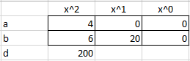

Задаем целевую функцию и ограничения в EXCEL:

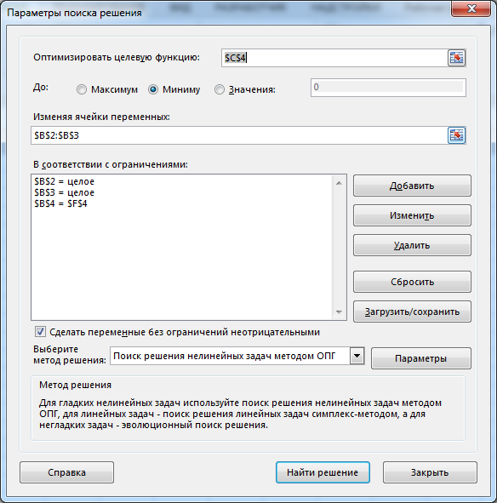

Получаем результат:

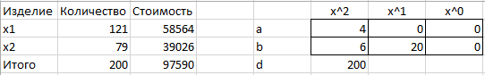

## Выводы

При выполнении задания была составлена математическая модель. Задание было решено аналитически, а также с помощью EXCEL при заданных значениях параметров. Для решения задач такого вида используется метод множителей лагранжа – метод нахождения условного экстремума функции.

Задачи нелинейного программирования на практике возникают довольно часто, например, когда затраты растут непропорционально количеству закупленных или произведенных товаров (эффект "оптовости").

В данной задаче при заданных параметрах наиболее выгодно произвести 121 единицу первого изделия и 79 единиц второго изделия, при этом общие затраты составят 97 590.

# **Задание № 6** «Применение поисковых методов оптимизации»

Найти максимальное значение функции  при условиях



## Решение

Задаем целевую фукнцию и ограничении в EXCEL:

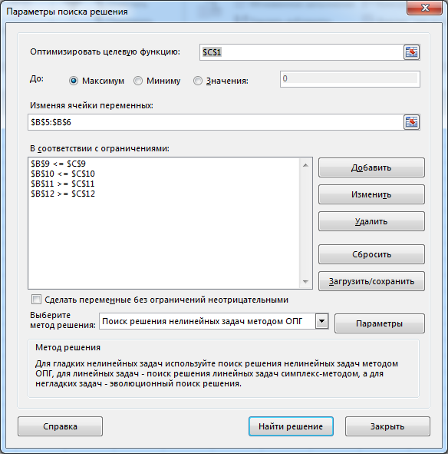

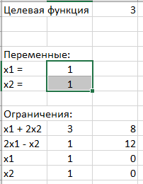

## Выводы

Используя градиентные методы, можно найти решение любой задачи нелинейного программирования. Однако в общем случае применение этих методов позволяет найти точку локального экстремума. В этом задании был применен один из таких методов – метод Франка-Вулфа, используемый для задач, в которых система ограничений содержит только линейные неравенства.

В данной задаче было найдено, что целевая функция с заданными ограничениями имеет максимальное значение в точке с координатами x1 = 1 и x2 = 1.